Проверка ТБ07 – ТБ08

Проверка производилась за 1 квартал 2014 по больным МОЗ Херсонской области. Критерий отбора общий для обоих отчётов. Дата проверки 03.04.2015, актуальность базы 02.04.2015 0:38

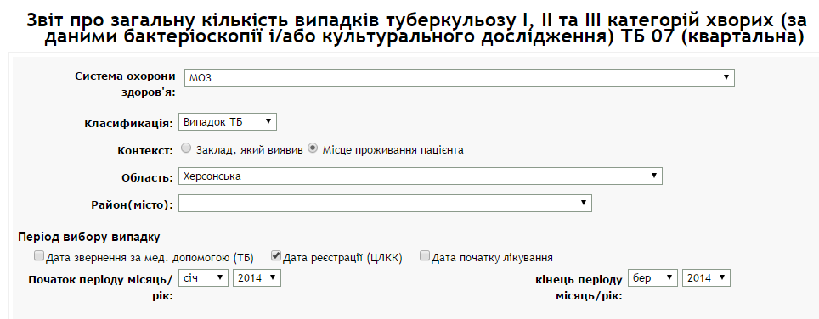

Таблица 3000 ТБ07

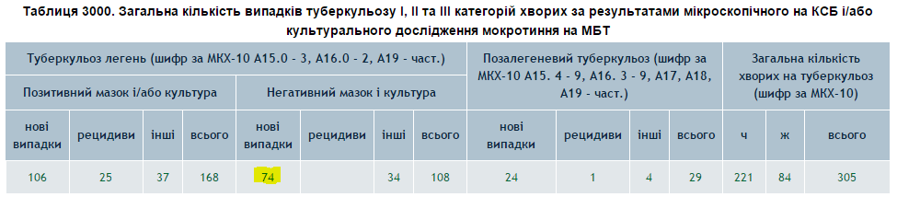

Таблица 2000 ТБ08

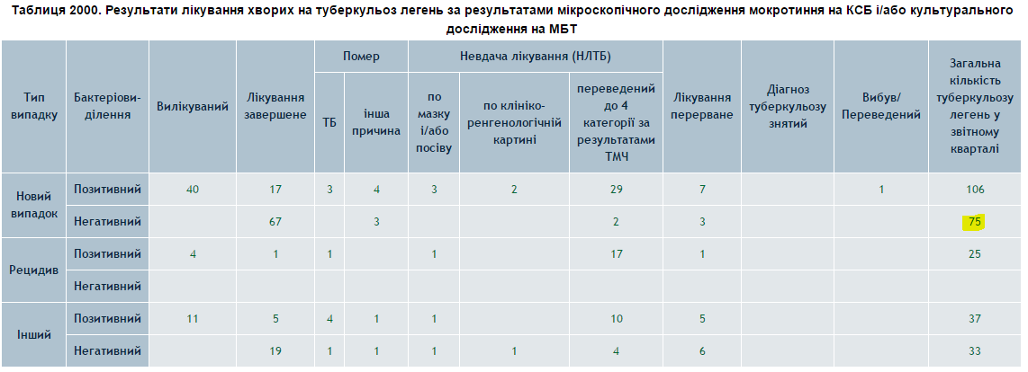

Далее выполняем 2 действия:

1. Проверяем, действительно ли негативные.
2. Уточняем, почему отличаются на 1.

Чтобы проверить, открываем список больных и произвольного больного из списка

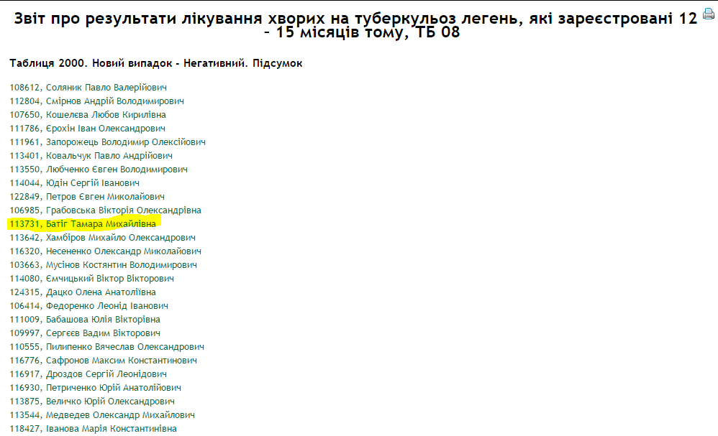

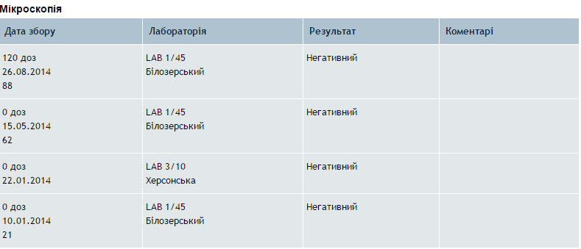

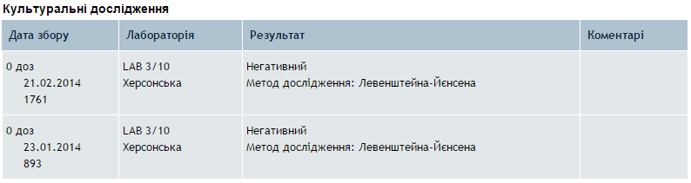

Всё в порядке, действительно негативный

Ищем различие в 1 случай. Удобнее всего это делать так:

Выделим перечень случаев по ТБ08 и скопируем в Excel

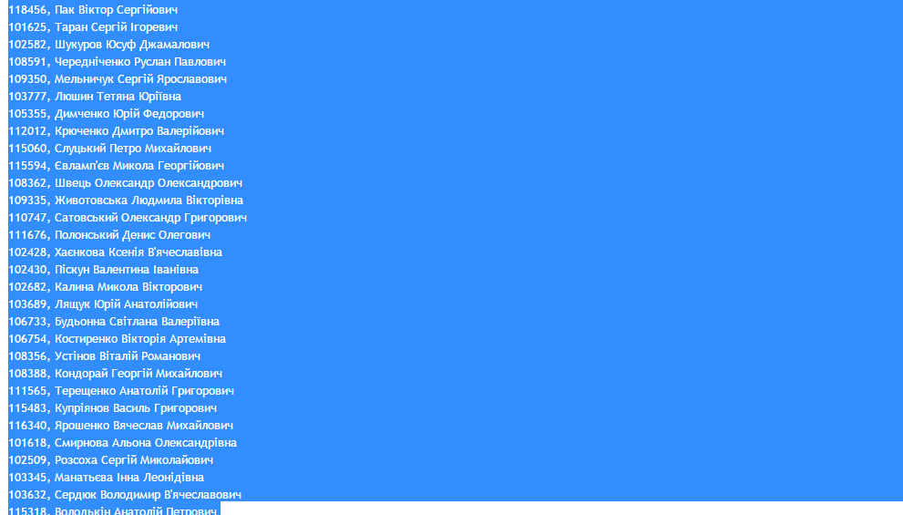

Повторим для случаев ТБ07, получилось

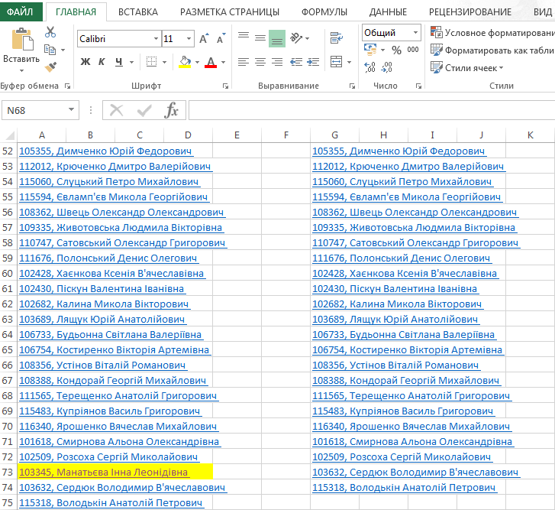

Нетрудно заметить, что этот случай отбракован в ТБ07

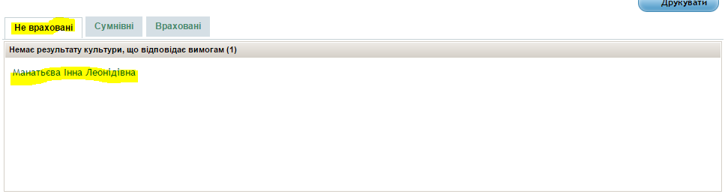

И правильно, потому, что нет результата на 0 дозах

